 | SOLICITAÇÃO DE FINANCIAMENTO

DADOS DA UNIVERSIDADE  Nome  ________________________________________________________ |  |  |  |  |  | E-mail  ___________________________________
Banco  ___________ | Agência  _____________________ |  | Conta Corrente  ________________________ |  |  | CNPJ  __________________________________
DADOS DO ALUNO
Nome  _______________________________________________________________ |  |  |  |  |  | CPF  _____________________________
Endereço Residencial  ______________________________________________________ |  |  |  | Cidade  _____________________________ |  |  | Estado  ________
DADOS DO CURSO

___ Medicina ___ Enfermagem ___ Odontologia ___ Nutrição ___ Fonoaudiologia ___ Zootecnia
___ Ciências Biomédicas ___ Medicina Veterinária ___ Fisioterapia ___ Farmácia e Bioquímica
___ Pós-Graduação

Forma de liberação do crédito à Universidade:  ___ Pagamento de boleto  emitido pela universidade  ___ Crédito na conta  corrente indicada nesta declaração | Tipo - Período financiado  ___ Graduação - Semestral  ___ Graduação - Anual  ___Pós-graduação - Curso completo  ___ Pós-Graduação - Curso Parcial  MENSALIDADES EM ATRASO NÃO PODERÃO SER FINANCIADAS | Semestre/Ano em que o aluno está cursando: _________________  Mês de início do financiamento:  _________________  Mês de término do financiamento:  _________________

Valor regular da mensalidade:  R$ ________________ |  | Valor total financiado:  R$ __________________ |  |  | Qtde. de Mensalidades Financiadas:  __________________
A UNIVERSIDADE informa que o ALUNO está apto para realizar a matrícula no curso e no período acima indicado e o encaminha para pré-análise do risco de crédito com o intuito de solicitar financiamento para o pagamento do curso. Sujeito à análise de crédito.
A UNIVERSIDADE não se responsabiliza pelo cumprimento das obrigações do financiamento, se contratado entre o Aluno e o Banco Santander Brasil S.A.
Se o ALUNO optar por financiar a mensalidade de forma parcial, o valor não financiado deverá ser pago direto a UNIVERSIDADE por responsabilidade do ALUNO.

Cidade  __________________________________________ | Data  ________________________

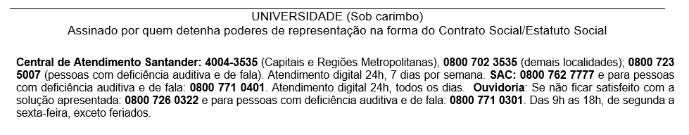
DECLARAÇÃO DE PAGAMENTO

As informações desta declaração deverão ser preenchidas pelo ESTUDANTE após a formalização e assinatura do contrato com o SANTANDER e enviado/ entregue ao departamento financeiro da UNIVERSIDADE para baixa das mensalidades.

DADOS DO ALUNO
Nome  _______________________________________________________________  Matrícula do estudante na Universidade  ______________________ |  | CPF  _____________________________
Data de liberação do crédito à Universidade  _______________________ | Valor  ___________________
Forma de liberação do crédito à Universidade:

___ Pagamento de boleto emitido pela universidade
___ Crédito na conta corrente indicada na DECLARAÇÃO PARA SOLICITAÇÃO DE FINANCIAMENTO
_______________________________________________________________________________________________________

Número do contrato de financiamento (localizado na cédula de crédito bancário).
_____________________________________

__________________________________________________________________________________________
Cidade  _____________________________________ | Data  ____________________

________________________________________________________________________________________
Assinatura do ESTUDANTE

